09- 13 listopad

Zajęcia Ruchowe Z Elementami Integracji Sensorycznej

Dzień dobry! Witam Państwa serdecznie. Ze względu na to, że nie możemy spotkać się na zajęciach w szkole, przesyłam na ten tydzień kilka propozycji ćwiczeń dla Państwa dzieci. Oczywiście ćwiczenia wykonujemy w miarę możliwości dziecka i możemy wybrać te ćwiczenia które Państwo, są w stanie z dzieckiem zrealizować. Powodzenia!

Cel: Usprawnianie MOTORYKI MAŁEJ.

Zabawy i ćwiczenia rozwijające zmysł dotyku oraz koordynację wzrokowo- ruchową

- PRZELEWANIE WODY Tę zabawę proponuję wykonać w łazience ;) Proszę postawić przed dzieckiem dwa pojemniki. Jeden napełnić wodą (raz ciepłą następnym razem zimną). Zadaniem dziecka jest przetransportować wodę do pustego pojemnika za pomocą np. gąbki poprzez nasączanie jej wodą, a następnie jej wyciskanie.

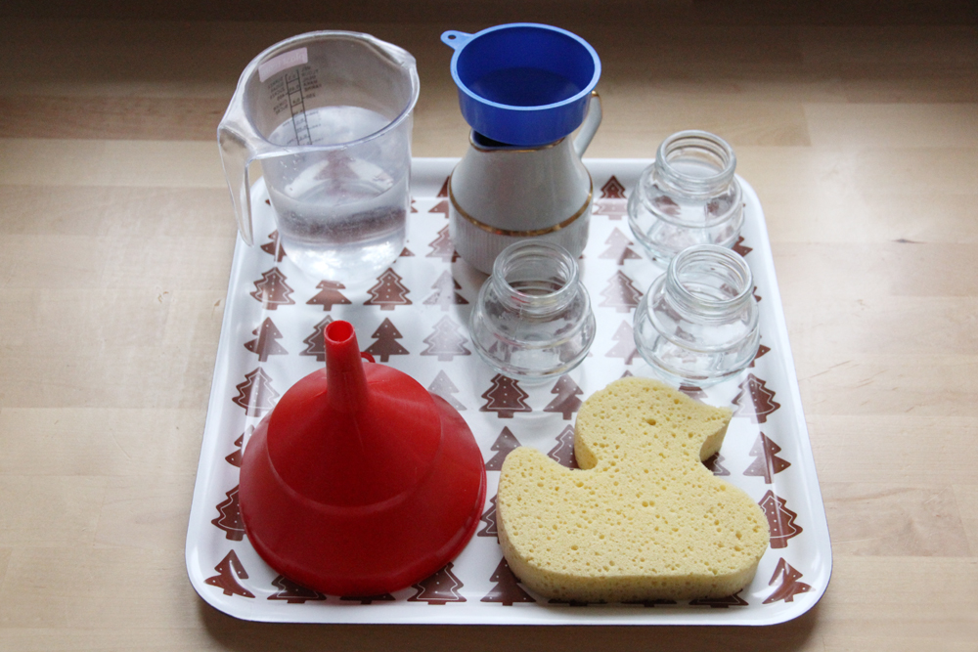

- Proszę spróbować przelewać wodę z pojemnika do pojemnika za pomocą łyżki. Spróbuj w taki sposób przelać wodę, aby jak najmniej jej się rozlało.

- Dla chętnych, zadanie najlepiej wykonać tam gdzie są płytki ;). Proszę zrobić tor przeszkód jeżeli się uda, np. ze skakanki. Nalewamy dziecku pół szklanki wody do plastikowego kubka, zadaniem dziecka jest przejście przez tor nie wylewając wody.

- PIANKOWA ZABAWA:
Odrobinę piany do golenia wyciskamy na np. tacka plastikowa. Następnie możemy użyć jeżeli posiadamy barwnik spożywczy (lub woda zabarwiona bibułą) i wyciskamy minimalną ilość na naszą piankę, a teraz zanurzamy rączki i możemy narysować/ napisać co chcemy (np. figury geometryczne, litery, wyrazy itd)…
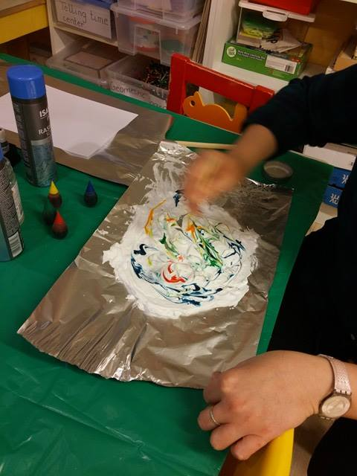

Dla chętnych. Eksperyment. A może nalejesz do słoika wodę, następnie nałożysz trochę pianki i nalejesz barwnik spożywczy lub wodę zabarwiona bibułą.

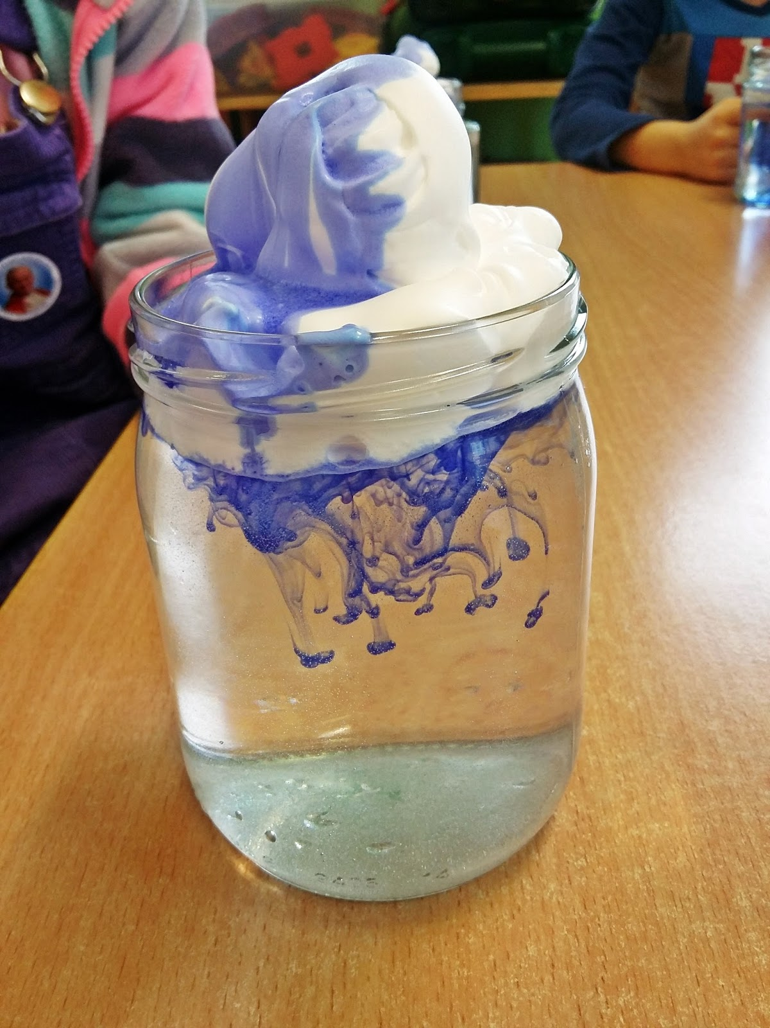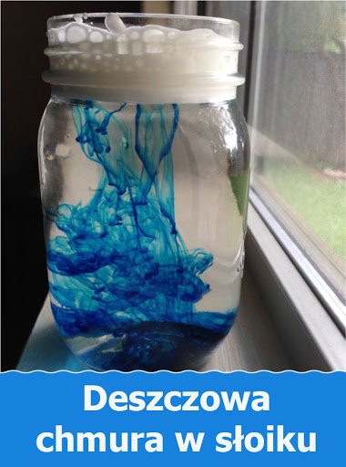

- Zapraszam na masaż. Rodzic rysuje palcem dowolne kształty na dłoni lub plecach dziecka, a dziecko próbuje zgadnąć co to jest np. słoneczko, następnie to rodzic może spróbować zgadnąć co rysuje dziecko.
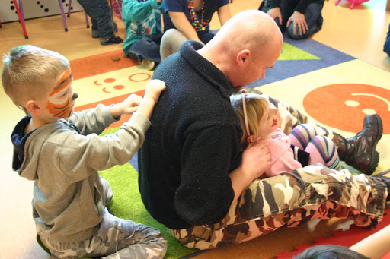

- A teraz trochę aktywności ruchowej: proszę żeby dzieci posłuchały wybrane piosenki i spróbowały utrwalić orientację przestrzenną/ utrwalamy części ciała, podaje link:
https://www.youtube.com/watch?v=30BVfTvlsrE

Piosenka dziecięca Głowa ramiona kolana pięty BZYK.tv

- Na koniec wykonamy kartę pracy, przyklej we właściwe miejsca:

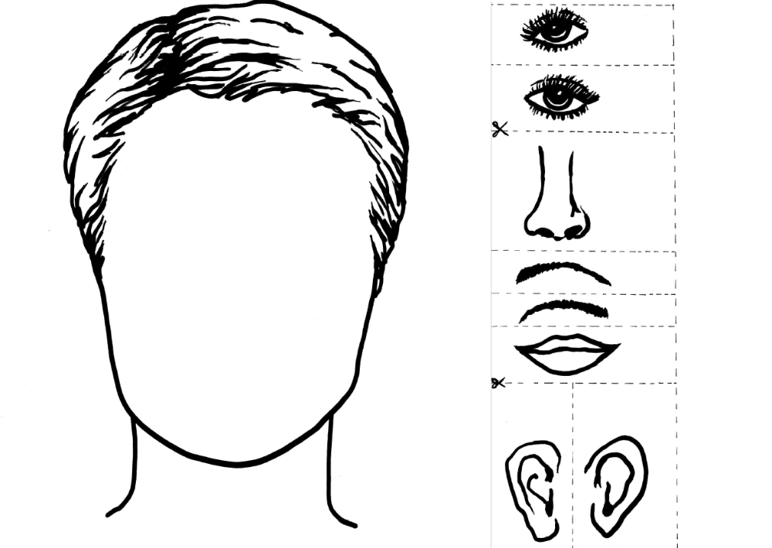

To już wszystko na dziś. Czas na zasłużony odpoczynek ;)
Pozdrawiam serdecznie
Katarzyna Dębska

